

**需求分析报告（SRS）**

**关于科技资讯整合的**

**微信小程序Collect**



**G20小组·Grateful dead**

浙江大学城市学院

计算机与科学技术学院软件工程专业

**Release date : 2019年4月7日**

**Version : V0.2**

# 文档说明

## 文档信息

需求分析报告

|  |  |
| --- | --- |
| **文档原作者** | 周磊 |
| **创建日期** | 2019年4月7日 |
| **当前版本** | V0.2 |
| **上次版本** | V0.1 |

## 变更记录

变更记录表

|  |  |  |  |
| --- | --- | --- | --- |
| **变更日期** | **变更人** | **版本** | **备注** |
| 2019.4.7 | 周磊 | V0.1 | 创建了初始文档，集合了小组收集的数据 |
| 2019.4.7 | 唐敏敏 | V0.2 | 进行进一步用户需求分析，修改文档 |
|  |  |  |  |
|  |  |  |  |
|  |  |  |  |
|  |  |  |  |

目录

手机端班级辅助管理 I

微信小程序 I

需求分析报告 I

G09小组 I

1引言 1

1.1目的 1

1.2范围 1

1.3定义、简写和缩略语 1

1.4引用文件 1

1.5综述 2

2总体描述 3

2.1产品描述 3

2.1.1用户界面 3

2.1.2硬件接口 9

2.1.3软件接口 10

2.1.4通信接口 10

2.1.5内存约束 10

2.1.6现场适应性需求 10

2.2产品功能 10

2.3用户特点 11

2.4约束 11

2.5假设和依赖关系 11

2.6需求分配 11

3具体需求 12

3.1外部接口 12

3.2功能需求 12

3.3性能需求 15

3.4数据库逻辑需求 16

3.4.3数据字典： 18

3.5设计约束 22

3.5.1.1开发平台的约束 22

3.5.2 技术的约束 22

3.5.3硬件的约束 22

3.5.4时间的约束 22

3.5.5标准依从性 22

3.6软件系统属性 23

3.6.1可靠性 23

3.6.2易使用性 23

3.6.3安全保密性 23

3.6.4可维护性 23

3.6.5可移植性 23

3.6.6可测试性 23

3.7具体需求的组织 23

3.7.1系统模式 24

3.7.2用户类型 24

3.7.3对象 24

3.7.4特征 24

3.7.5响应 24

3.7.6功能层次 25

3.8附加说明 25

4附录 26

界面原型源文件 26

用户访谈 26

访谈一 26

访谈二 27

访谈三 28

用户对界面的确认 29

状态转换图： 31

微信服务号的状态转换图 31

状态转换图_小程序 32

层次方框图 32

IPO图 33

# 1引言

## 1.1目的

通过需求分析，即是软件定义阶段中的最后一个阶段，要确认了“系统必须做什么”这个问题，也就是对目标系统提出完整、准确、清晰、具体的要求。让用户对开发人员的能力有一定的了解, 可以让用户对软件的最终的效果有一定的预测。 同时,通过和用户的深入沟通, 开发人员可以了解到用户的根本需求,可以更好地分析和建立模型 ,也可以同时是其从技术角度和用户角度审视整个系统, 可以让系统的性能得以改善和提升。

## 1.2范围和功能及目标

我们想开发出能够让用户流畅使用该小程序，同时要求消息和新闻的展示必须美观布局合理，同时软件响应迅速，不会让用户产生疲倦感。

功能： 1、用户可通过该软件进行登陆注册

2、用户拥有对新闻进行收藏的功能。

3、用户收到的信息都是及时的最新内容。

4、用户可以分享资讯。

性能：进入小程序不超过5秒

完成期限：总评审之前。

## 1.3定义、简写和缩略语

暂无

## 1.4引用文件

* GBT 9385-2008 计算机软件需求规格说明规范
* 《软件工程导论（第六版）》 张海藩 牟永敏 编著 ISBN 978-7-302-33098-1

## 1.5背景

* 因为现在的科技新闻、资讯APP多得如春笋一般，虽然各个公司都有自己的不同侧重点的推荐阅读内容，但是要是想在碎片化时间内广泛阅读大量的不同领域的计算机科技热点资讯，就不得不打开不同的APP。这降低了使用者的阅读效率和积极程度。毕竟现在用户很多都是怀有“我必须要不断学习，那我就装些不同的应用来充实自己”的想法，而实际行动起来因为个人的“懒惰”和外界的影响最终不了了之。这使得这些科技“好料”最终只能流入或者被那些有强烈主动学习意识和愿意付诸于实际行动的人占有，这是“不公平的”。我们小组希望能做出一款能够在不占用你太多时间的前提下能够使你进步的计算机资讯集合软件。此款APP能够从不同的平台上将各类热点咨询搜集起来，统一展示用户。因此我们将其命名为“Collect”。
* 因为软件里面涉及的大部分都是计算机领域的相关资讯，所以我们的主要面向群体是从事IT行业以及即将步入IT行业的人群，包括但不限于：科技公司的大部分员工，对计算机有兴趣且将来希望步入计算机行业的高中生、在校计算机方向的大学生和研究生，计算机教育行业的老师等等。当然我们也欢迎并支持其他只要对计算机和科技行业有兴趣的人群：大、中、小学生，老师，以及其他行业的工作者，可以经常抽出自己的一些短暂时间来使用和学习。

## 1.6综述

该篇需求分析参照国标GBT 9385-2008的标准，从引言，总体描述，具体需求和附录组成。

# 2总体描述

## 2.1产品描述

### 2.1.1用户使用界面

#### 资讯展示首页

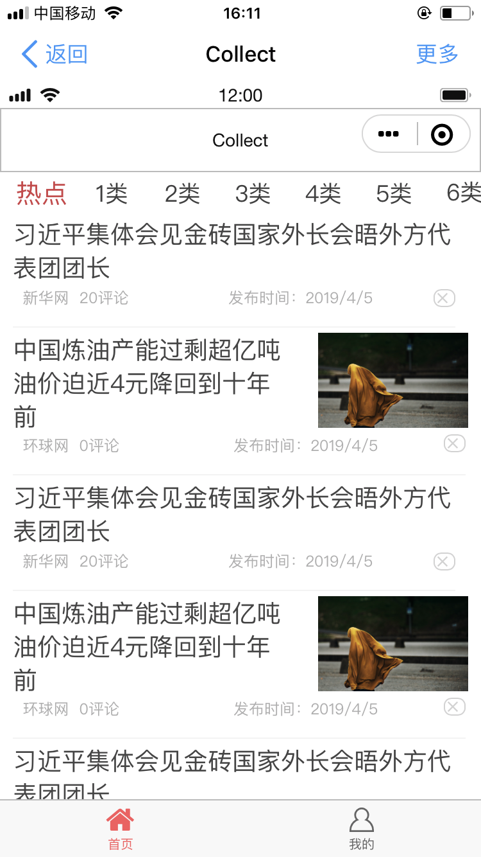

##### 资讯详情页

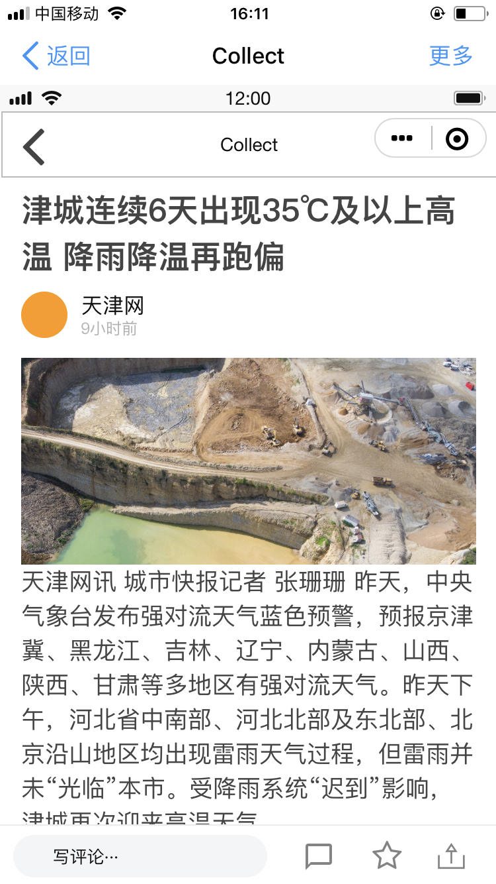

#### 用户界面

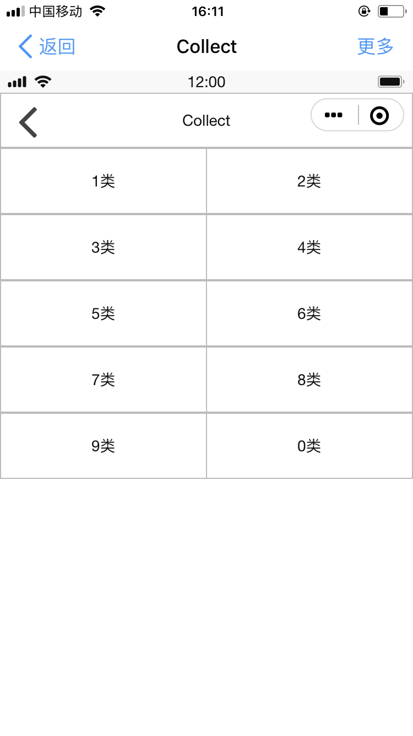

### 2.1.2硬件接口

可以流畅运行微信客户端（手机平台），且开启小程序功能。【推荐手机配置：小米3或iPhone5及以上机型】

### 2.1.3软件接口

手机系统：Android系统，iOS系统

前端编程软件: 微信Web开发者工具

数据库工具：MongoDB

服务器工具：Node.js，Express

原型设计软件：墨刀、Axure RP 8

版本控制工具：Git 、 GitKareken

### 2.1.4通信接口

需要使用者的智能手机连接2G/3G/4G移动网络或者连接Wifi无线局域网，即可以正常运行微信。

### 2.1.5现场适应性需求

用户只需会正常使用微信的能力，就可以随时打开此小程序，不需要前继学习的基础。所以现场的可操作性是很强的。

## 2.2产品功能

## 1、用户可通过该软件进行登陆注册

## 2、用户拥有对新闻进行收藏的功能。

## 3、用户收到的信息都是及时的最新内容。

## 4、用户可以分享资讯。

## 2.3用户特点

我们的主要面向群体是从事IT行业以及即将步入IT行业的人群，包括但不限于：科技公司的大部分员工，对计算机有兴趣且将来希望步入计算机行业的高中生、在校计算机方向的大学生和研究生，计算机教育行业的老师等等。

## 2.4约束

## 项目的约束

## 小组成员处于学习软件工程的初期，各方面仍处于学习阶段。

## 小组成员都是首次接触小程序，需要很长的学习时间。

## 小程序以个人名义开发，且组内成员均为大学生，缺少资金支持。

## 平时大部分时间被课堂占用，需要自己挤出时间学习并开发制作。

## 开发时间为大半个学期，并且缺少充足的后期维护精力。

## 寝室网络不稳定，且晚上断电断网，缺少良好的网络环境。

## 2.5假设和依赖关系

* **项目的假设**

1. 假设大部分学习计算机相关专业的大学生有浏览科技资讯的习惯。
2. 在假设一的基础上，他们都使用微信，并且会使用微信小程序。
3. 假设各平台的科技资讯的文章允许被借用（标明出处及作者）。

* **项目的依赖**

1. 各类书籍和资料。
2. 网上的各类教程及开源代码。
3. 各位老师和学长的帮助。
4. 小组内良好的分工与合作。

## 2.6需求分配

## 组织结构

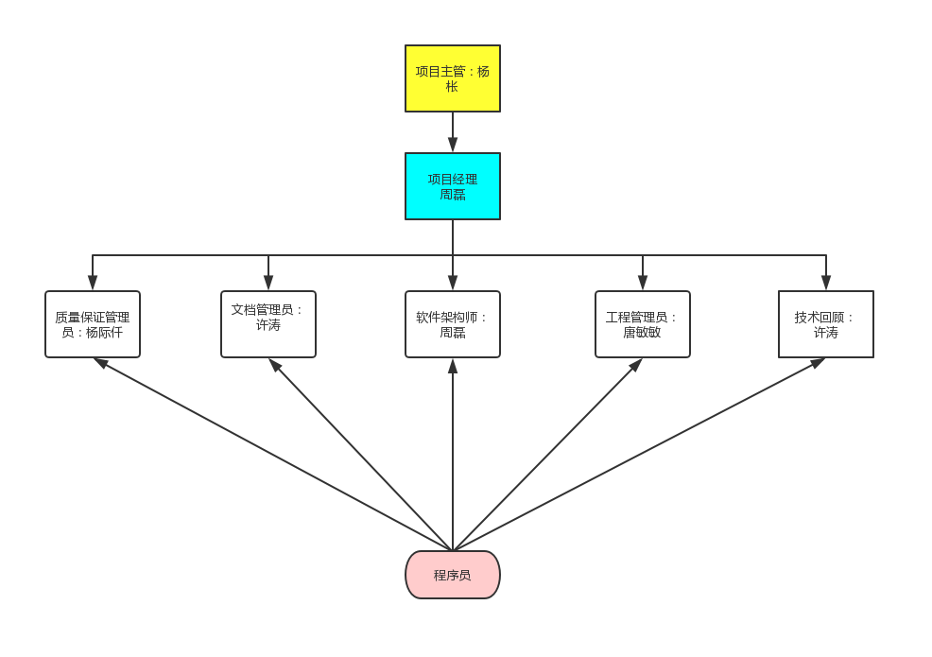

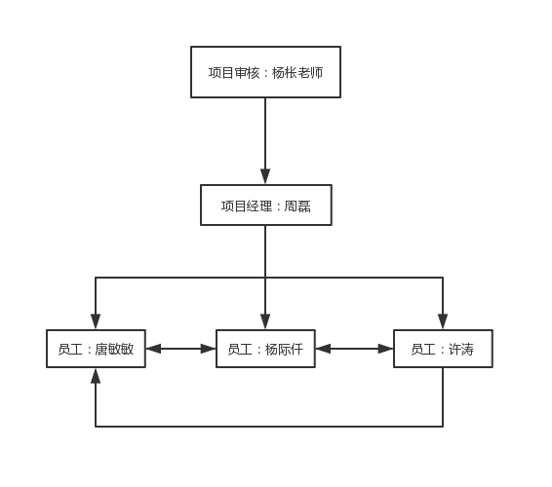

* 我们开发想实现的时光机功能可能需要比较深入的研究和设计
* 我们在后端开发方面可能会造成进展缓慢，因为学习内容量较大

**软件技术风险**

* 本小程序开发主要使用到js语言及各类开发技术。虽然网上资源很多，但是我们是从0开始，所以要学的内容还是相当多的。
* 微信小程序为我们提供了良好的开发环境以及咨询平台。但当我们在组内讨论与社区咨询后仍无法解决问题时，我们需要查阅相关资料，或者请求老师。我们下定决心一定要让组内所有成员在这门课上学习到新知识。
* 尤其是后端的开发需要牵涉到与接口的交互，还有数据库的建模，这个是难度最大的地方。

**软件过程风险**

* 我们根据杨枨老师的建议采用瀑布模型进行开发。因此初期的文档必须进行反复的修改与审核。尽量避免后期小程序不能满足用户的实际需求的情况。由于瀑布模型环环相扣，所以我们要做好每一步，以减少当前的错误堆积来避免之后巨大问题的产生。

**设计阶段的风险**

* 设计阶段的问题主要源于小组对其产品没有一个十分具体、详细的认知，我们目前也很担心，因为我们所能做到的也仅仅是想出个大致功能，我们需要急切地开展小组会议，确定功能以及实现的模块。但我们也能够参考其余小组的报告和设计，来补充自身方案。

**实现阶段风险**

* 组内成员没有任何开发经验，代码能力不强，需要长时间学习，同时可能会因为分工的原因产生意见不合的情况，项目经理要负责组员内部的协调和氛围的建立。

**维护阶段风险**

* 尚未明确

**系统运营风险**

* 尚未明确，但只要我们努力合作，最后一定可以上线

# 3具体需求

## 3.1外部接口

**3.1.资讯阅读者使用的微信小程序：**

1.用户授权（推荐）

2.新闻推送

3.收藏管理

4.时光机

5.资讯分类

## 3.2功能需求

**3.2.1资讯阅读者使用的微信小程序：**

3.2.1.1授权（推荐）

输入：

阅读者添加该微信小程序，添加后进入主界面，点击授权微信账号登入，小程序会自动跳出授权登陆界面信息，点击确认即可

输出：

确认个人信息后，点击提交，小程序就授权成功。

异常处理：

* + - 1. 若用户点击不同意，无法选择个人的个性标签和将用户阅读记录和喜欢导入数库。

3.2.1.2收藏

输入：

点击用户当前阅读新闻下方的心形按钮

输出：

小程序界面提示收藏成功

异常处理：

如果上传失败会显示错误提示

3.2.1.3个性标签选择

输入：

在初始登陆界面中个展现出的各个标枪快中选择自己感兴趣的标签

输出：

小程序提示个性标签保存成功

异常处理：

若没有选择任何标签，则小程序弹框提示“请至少选择一个标签”。

3.2.1.4删除分组：

输入：

点击通知按钮，选择通知分组，在屏幕下方有两个按钮，一个是创建分组一个是删除分组，选中你要删除的组，点击删除分组，确认后，点击删除。

输出：

小程序提示删除成功。

异常处理：

没有选中分组时就点击删除，小程序弹窗提示请至少选择一组删除。

3.2.1.5 标签的修改

输入：

在“我的”界面中点“我的标签”。再点击“修改标签”然后从标签列表中选择想要添加的标签。

输出：小程序界面弹出“修改成功”

异常处理：若将所有标签都删除了，则弹出“不能删除所有标签”的提醒

。

## 3.3性能需求

静态数量化需求：

1.支持的终端数量；

测试阶段支持100台左右的终端。

2.支持同时运行的用户数量；

测试阶段支持100位左右的用户。

3.要处理的信息量和类型。

* + - 1. 文本

动态数量化需求：

用户端：

1.在每天固定的时间段对所有用户都准时推送信息

## 3.4数据库逻辑需求

**3.4.1数据流图：**

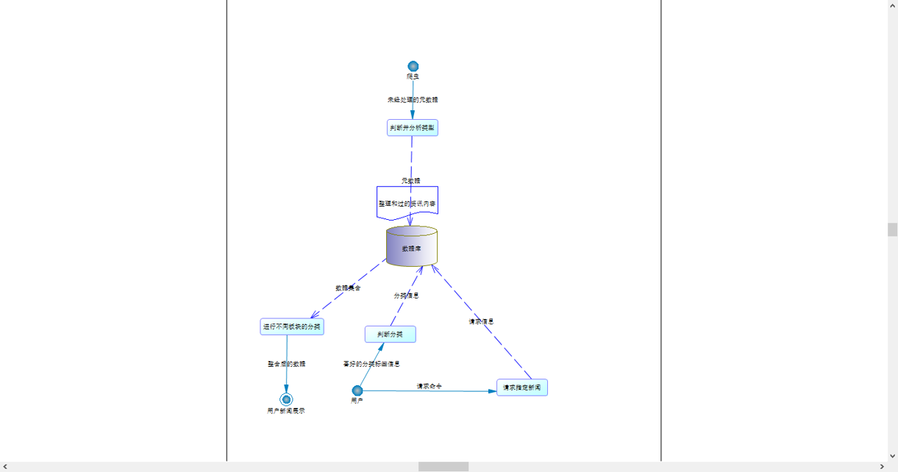

**3.4.2 ER图：**

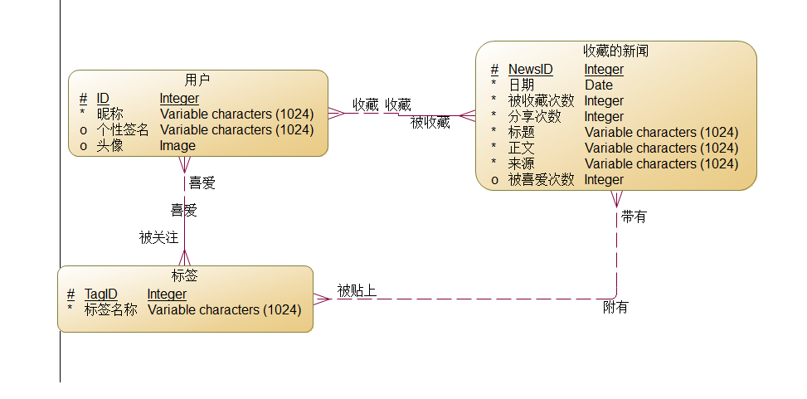

## 3.4.3数据字典：

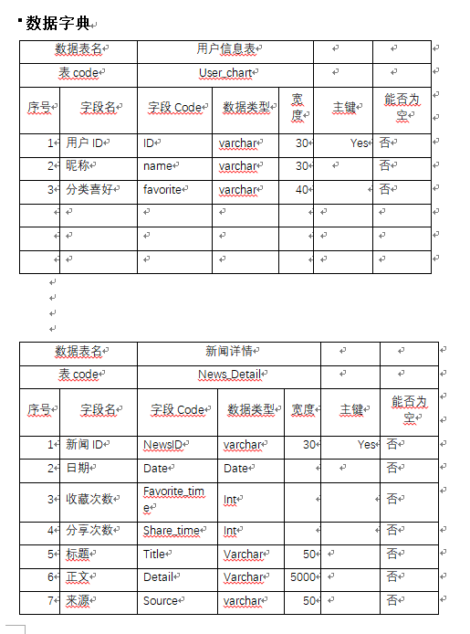

## 3.5设计约束

### 3.5.1.1开发平台的约束

当我们选择微信小程序作为平台的时候, 就有很多的约束条件被腾讯公司给定下了.

首先, 我们必须要采用微信小程序团队提供的wxml作为页面的设计语言. 这就约束了小程序的设计风格, 小程序的外观和控件的风格就被限制在微信官方提供的范围内.

虽然他们提供了可以自定义控件的接口, 但是按照我们的水平, 我们没有能力去创建自己的控件.

### 3.5.2 技术的约束

有些网站的反爬虫技术部署的很好，无法爬取。还有根据用户的喜好进行个性推荐较为困难。

### 3.5.3硬件的约束

服务器买的是学生版，所以在网络上也许存在着许多不可靠性。

### 3.5.4时间的约束

本项目的实际开发时间其实只有三个月，再减去设计分析和需求等等管理上的事情外实际写代码的时间很少，再加上对技术和编程语言的不熟悉。

### 3.5.5标准依从性

报告格式：GBT 9385-2008 计算机软件需求规格说明规范

数据库设计：第三范式

小程序：微信官方发布的微信应用号（小程序）设计规范

## 3.6软件系统属性

### 3.6.1可靠性

本系统以保证在所需硬件与软件环境中稳定运行，不出现运行出错或者异常退出等特殊情况。

### 3.6.2易使用性

微信小程序使用的是图形化界面，对于日常使用微信的人群来说十分容易上手。

### 3.6.3安全保密性

本系统已经设计得较为安全，关键在与系统管理员能否保证数据库的安全性，

同时数据库的存放也较为关键，不可让无关人员访问。

### 3.6.4可维护性

本系统设计较为封闭，发布本软件时仅提供微信小程序，随着用户的使用和反馈，实时进行更新。

### 3.6.5可移植性

因为使用的是微信小程序和微信，本身就具有跨平台性，可以在安卓和IOS平台之间通用。

### 3.6.6可测试性

本系统在正式使用之前会进行内测版本的投放侧试，根据测试用户反馈情况来修改设计。

## 3.7具体需求的组织

用户，他们对小程序的功能的需求，可以组合成一个需求包，该包中包括他们的喜好标签和喜欢文章

### 3.7.1系统模式

系统模式分为：开发模式和部署模式还有系统崩溃模式。  
开发模式：  
本模式只供开发人员接入，我们可以开放测试账户给个别用户使用。  
部署模式：  
本模式向所有用户开放注册，所有人可以直接打开我们的微信小程序来授权使用。  
奔溃模式：

本模式在服务器宕机或是遭到恶意攻击时启用，由于G20小组没有同学这方面的知识，所以我们就将直接停止所有用户的服务，等待修复完毕后再回滚数据。

### 3.7.2用户类型

微信小程序主要的用户为所有爱好科技、IT资讯的人

### 3.7.3对象

在小程序前端，对象有：用户，小程序。

后台的对象有：web服务器，数据库，系统管理员。

### 3.7.4特征

该小程序能过定制个人喜好的新闻

### 3.7.5响应

我们采用每日固定时间短推送新闻，所以在响应方面可以无法做的太好。

### 3.7.6功能层次

暂无

## 3.8附加说明

在编制新的SRS时，在GB/T 9385-2008 5.4.7.7给出的多种组织技术可能都是适用的。在这种情况下，宜依据该系统的特定要求所剪裁出的若干层次来组织特定的需求。例如，第A．8章组织形式结合了用户类别和系统特征。任何附加的需求，可以在SRS的结尾处放在一个独立的部分。

有许多现行可用于帮助需求文档化的符号、方法和自动化支持工具。就大部分而言，它们的有效性是组织的职能。例如，当按照运行模式组织时，限定的状态机或状态图表可能证明是有益的；当按照对象组织时，面向对象的分析可能是有益的；当按照系统特征组织时，激励一响应序列可能证明是有益的；当按照功能结构组织时，数据流图和数据词典可能证明是有益的。

在第A.1章到第A.8章给出的任何提纲中，称为“功能需求I”的那些条目可以用自然语言、伪码、系统定义语言、或用标题为引言、输入、处理、输出4个子部分予以描述。

# 4附录

## 界面原型web可视化链接

[collect界面原型](https://org.modao.cc/app/f2be5b741d4668d75bfd5821c2b9b92ad07d1b60?inapp=1#screen=s8b511694c8358832c9b3e7)

## 用户访谈

### 访谈一

|  |  |  |  |  |  |
| --- | --- | --- | --- | --- | --- |
| 主题 | 小程序需求的访谈记录 | | | | |
| 时间 | 2019/4/3 | | 地点 | 线上 | |
| 受访人 | 姓名 | 专业 | 联系方式 | 访谈人 | 记录整理人 |
| 孔德祯 | 计算1604 | 不便透露 | 唐敏敏 | 唐敏敏 |
| 访谈主要内容 | | | | | |
| 个人背景 | 该同学是计算1604德同学，有着优秀的代码编写技术，偶尔会关系科技消息。 | | | | |
| 调研记录 | 内容：   1. 界面原型中这些功能能否满足你的需求？ 2. 你希望的界面是怎么样的？ 3. 你还需要哪些功能？   被采访者认为我们目前做的原型基本符合他的需求，但是希望能弄的更简单明了一些，而且UI风格希望统一些 | | | | |
| 备注 |  | | | | |

### 访谈二

|  |  |  |  |  |  |
| --- | --- | --- | --- | --- | --- |
| 主题 | 小程序需求的访谈记录 | | | | |
| 时间 | 2019/4/7 | | 地点 | 线上 | |
| 受访人 | 姓名 | 专业 | 联系方式 | 访谈人 | 记录整理人 |
| 周同学 | 软件工程1703 | 微信：不便透露 | 周磊 | 唐敏敏 |
| 访谈主要内容 | | | | | |
| 个人背景 | 该同学是软件工程1703班的一员，平时爱好阅读科技资讯。 | | | | |
| 调研记录 | 内容：   1. 界面原型中这些功能能否满足你的需求？ 2. 你希望的界面是怎么样的？ 3. 你还需要哪些功能？   被采访者认为我们目前做的原型基本符合他的需求，且对UI表示认可 | | | | |
| 备注 |  | | | | |

### 访谈三

|  |  |  |  |  |  |
| --- | --- | --- | --- | --- | --- |
| 主题 | 小程序需求的访谈记录 | | | | |
| 时间 | 2019/4/7 | | 地点 | 线上 | |
| 受访人 | 姓名 | 专业 | 联系方式 | 访谈人 | 记录整理人 |
| 方同学 | 美术·计算机绘图 | 不便透露 | 许涛 | 唐敏敏 |
| 访谈主要内容 | | | | | |
| 个人背景 | 外地某大学美术生在读 | | | | |
| 调研记录 | 内容：   1. 界面原型中这些功能能否满足你的需求？ 2. 你希望的界面是怎么样的？   3、你还需要哪些功能？  总体设计还是可以的，只是希望界面的UI美化再做的好一些。 | | | | |
| 备注 |  | | | | |

### 用户对界面的确认



## 状态转换图：

待补充

### 状态转换图_小程序

待补充

## 层次方框图

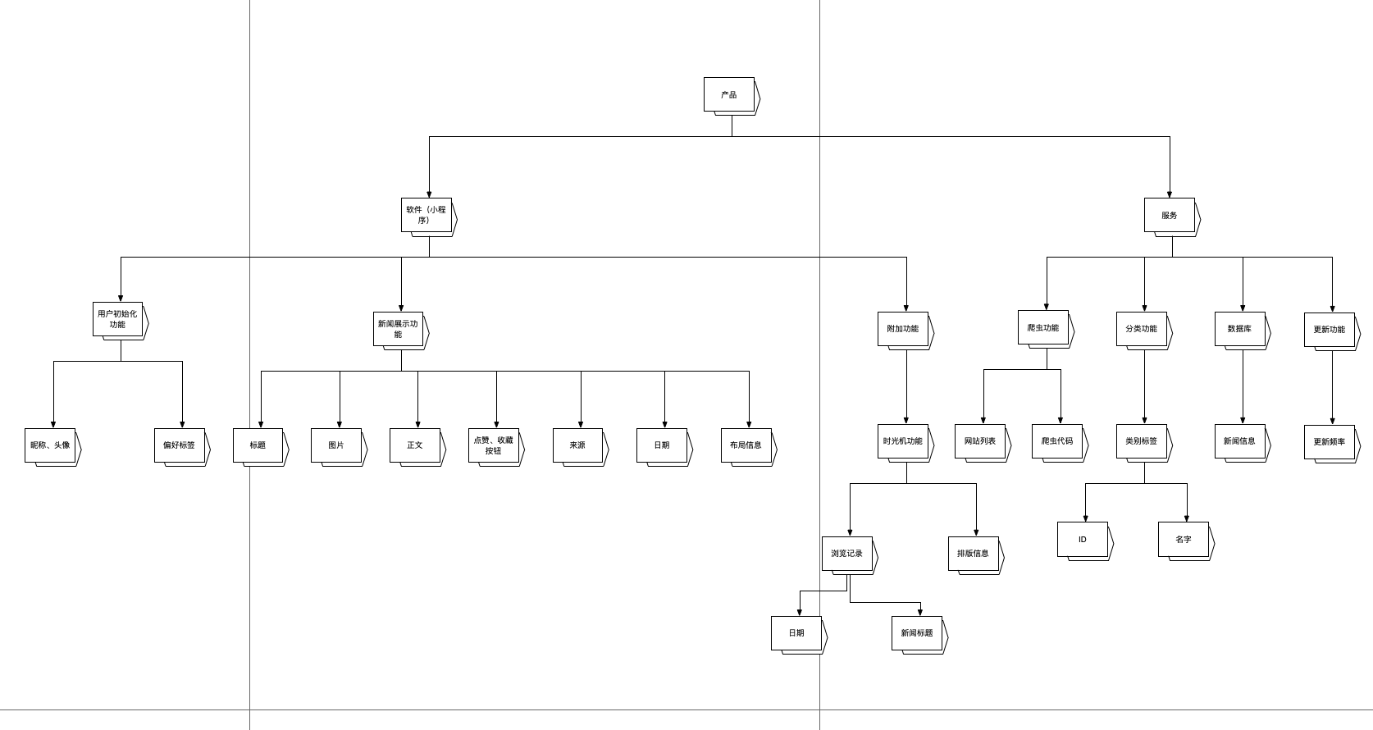

## IPO图

